附件1：深圳市拆除重建类城市更新单元计划申报表
申报类型 | 计划制定□ |  |  | 计划调整□ |  |  | 计划调出□
申报  主体 | 申报单位（人）
申报  主体 | 法定代表人 |  |  |  | 身份证号
申报  主体 | 委托代理人 |  |  |  | 身份证号
申报  主体 | 通讯地址 |  |  |  | 联系电话
基本  信息 | 更新单元名称 |  | 区（新区） 街道（办事处） 更新单元（参照地名）
基本  信息 | 拆除范围 |  | 拟拆除范围用地面积 ㎡。其中，适用于城市更新清退用地处置规定政策的清退用地面积 ㎡；属于计划调整的，原批准的计划拆除范围用地面积 ㎡。
基本  信息 | 拟拆除建筑面积 |  | ㎡。
法定规划情况 | □法定图则已划定单元：所属 法定图则 更新单元，规划用地功能为  □法定图则未划定单元：根据 法定图则，规划用地功能为  □法定图则未覆盖区域：根据 规划^{1）}，规划用地功能为
申报  情形 | □ 城市基础设施、公共服务设施亟需完善  - □法定图则确定的城市公共利益项目： ，用地面积 ㎡；  - □其它规划或主管部门确定的城市公共利益项目： ，用地面积 ㎡。  □ 环境恶劣或者存在重大安全隐患  - □环境污染严重或通风采光严重不足： （陈述理由）  - □存在建筑质量隐患： （陈述理由）  - □存在消防安全隐患： （陈述理由）  - □存在经常性水浸等其他重大安全隐患： （陈述理由）  □ 现有土地用途、建筑物使用功能或者资源、能源利用明显不符合社会经济发展要求，影响城市规划实施  - □现有土地用途、土地利用效率与规划功能明显不符，影响城市规划实施：  （陈述理由）  - □属于禁止类和淘汰类产业，土地利用效益低下、影响城市规划实施且可进行产业升级的：  （陈述理由）  - □其他严重影响城市近期建设规划实施的情形  （陈述理由）
更新单元现状 | 社会发展 | 总人口： 人（含暂住人口）
更新单元现状 | 产业发展  （现状功能为工业的填写） | 产业/产品类型： ；年工业增加值： 元  □ 属于我市禁止类或淘汰类产业：  租金水平： （元/平方米·月）  与工业区块线布局的关系： □ 是，位于 级区块线；□ 否。  土地属于需开展土壤环境风险防控的情形：□ 是，□ 否。  土壤调查报告评估的结论：□须实施风险管控；□须进行治理与修复。
更新单元现状 | 建设情况 | 建筑物现状使用功能：  □D级危房：建筑面积 ㎡，占地面积 ㎡  □文物保护单位： （名称），建筑物面积： ㎡  □历史风貌区：用地面积 ㎡，建筑面积 ㎡。
更新  诉求 | 更新方向 | 1．用地主导功能：  2．产业发展方向： （更新为工业用地的填写）
更新  诉求 | 拟建  建筑面积 | 拟建总建筑面积^{2）}： ㎡，具体包括：
更新  诉求 | 拟建  建筑面积 | 厂房： ㎡； |  |  |  | 研发用房： ㎡； | 商务公寓： ㎡；
更新  诉求 | 拟建  建筑面积 | 商业、办公及旅馆业： ㎡； |  |  |  | 住宅： ㎡； | 其他： ㎡。
更新  诉求 | 开发强度 | 申请容积率（ ）= 拟建总建筑面积（ ） / 开发建设用地面积（ ）^{3）}
更新  诉求 | 实施方式 | □权利主体自行实施 □市场主体单独实施 □合作实施 □政府组织实施
更新意愿 | □属于单一地块的，更新单元拆除范围内 权利人同意申报更新，占权利人总数量的 %；同意申报权利人占有的建筑物面积为 ㎡，占总建筑面积的 %。  □属于多地块的，同意申报更新的用地共 块，占总用地面积的 %。  □涉及城中村、旧屋村或原农村集体经济组织和原村民在城中村、旧屋村范围以外形成的建成区域的， 会议表决同意申报。
申报人承诺：
1．承诺可提供用于城市基础设施、公共服务设施或其他城市公共利益项目等总用地面积为 ㎡，占拆除范围用地面积的 %。其中，根据法定图则或其他法定规划要求须落实的城市基础设施、公共服务设施或其他城市公共利益项目名称为： ，总用地面积为 ㎡，占拆除范围用地面积的 %。

2．本表填报的内容及提交的所有材料的原件或复印件及其内容是真实的。如因虚假而引致的法律责任由申报人承担，与审批（或核准）机关无关。

申报单位（人）：（签章） 法定代表人：

申报时间：

填表说明：
表格内涉及选择项的，须在符合项的“□”上划“√”。
- 法定图则已覆盖区域以法定图则为依据，法定图则未覆盖区域，以分区规划为参考依据。
- 拟建总建筑面积不包含城市基础设施、公共服务设施的建筑面积；其中，拟建居住建筑面积包含人才住房、安居型商品房或公共租赁住房，拟建设商务公寓建筑包含人才公寓。
- 申报容积率及拟建建筑面积仅作为计划审查的参考依据，以获批准的更新单元规划为准。

附件2：地块现状详细信息一览表（ 此表可续）
申报城市更新单元名称： 申报单位（人）：
项 目 |  | 地块编号（应与提交图纸中地块编号一致）
 |  | （ ） | （ ） | （ ） | （ ） | （ ） | （ ）
01 | 宗地号或用地方案号
02 | 用地面积（㎡）
03 | 土地利用功能（现状）
04 | 土地权属性质¹
05 | 用地权属单位
06 | 建筑物竣工时间
07 | 现状总建筑面积（㎡）
08 | 有房产证的建筑面积（㎡）
09 | 权利人数量
10 | 同意申报权利人数量占比（%）
11 | 同意申报权利人占有建筑物面积占比（%）
填表说明：
1）土地权属性质：包括权属性质分为国有已出让（划拨）用地、国有未出让用地、城中村用地、旧屋村用地、农村城市化历史遗留违法建筑处理用地、原农村集体经济组织和原村民在城中村、旧屋村范围以外形成的建成区域、其他已获得用地权属证明文件的用地等。其中，国有已出让（划拨）用地包括合同产权用地、协议出让用地、行政划拨用地；城中村用地包括非农建设用地、征地返还用地、原农村用地红线用地等。
2）地块编号：拆除范围内用地属原农村集体经济组织和原村民在城中村、旧屋村范围以外形成的建成区域的，原则上作为一个地块进行编号；被现状市政道路分割的，可单独划分地块进行编号。
3）土地利用功能：有合同、房产证等其他政府批准文件的，以批准的功能为准；没有政府批准文件的，以现状用地功能为准。
4）涉及城中村、旧屋村或原农村集体经济组织和原村民在城中村、旧屋村范围以外形成的建成区域的，（09）-（11）可无需填写。

附件3：建筑物信息一览表（ 此表可续）
申报城市更新单元名称： 申报单位（人）：
地块编号 | 建筑物编号 | 土地权属性质 | 建筑物批准用途 | 建筑物现状用途 | 建筑物建成时间（年） | 权利人数量 | 合法建筑面积（㎡） | 现状建筑面积（㎡） | 备注
1 | 1-01（示例） | 国有已出让用地 | 工业厂房 | 工业厂房 | 15 | 1 | 5000 | 5000
1 | 1-02
1 | ……
1 | 小计 | / | / | / | /
 | 小计 | / | / | / | /
 | 小计 | / | / | / | /
合计 | / | / | / | / | /
填表说明：
- 地块编号及建筑物编号：应与建筑物信息图完全对应。
- 建筑物批准用途：依据房地产权登记证明、土地使用权出让合同或相关批文填写建筑物批准用途。
- 建筑物实际用途：依据建筑物现状用途据实填写。
- 合法建筑面积：根据产权登记证书等合法文件记载的面积填写。
- 现状建筑面积：根据现状据实填写。
- 小计：按照地块分别汇总各项指标。
- 合计：汇总整个拆除范围内的各项指标。

附件4：深圳市城市更新单元计划申报委托书
编号：
委托方
名称 |  | 房号 | 栋 号
房产证号 |  | 建筑面积（㎡）
房产证登记权利人 |  | 证件名称
证件号（或单位代码） |  | 联系电话
联系地址
受托方（申报主体）
名称
执照编码 |  | 法定代表人
注册资本 |  | 身份证号
房地产开发资质 | □有 □无 | 联系电话
经营范围 |  | 联系地址
委托方承诺事项
一、本人（单位）已阅知《深圳市城市更新办法》、《深圳市城市更新办法实施细则》和《深圳市拆除重建类城市更新单元计划管理规定》，并承诺遵守相关条款。
二、本人（单位）承诺在政府有关搬迁补偿标准或市场合理标准的基础上，通过平等协商获得补偿。
三、本人（单位）承诺在本表填报的内容及提供的所有材料的原件或复印件及其内容是真实的。如因虚假而引致的法律责任，一概由本人（单位）承担。
四、本人（单位）同意申请将上述房产纳入 城市更新单元进行拆除重建，并申报纳入深圳市城市更新单元计划。
五、对于上述房产，本人（单位）委托 （单位名称）作为城市更新单元计划的申报主体。本人（单位）声明该单位为本人（单位）的唯一受托人。

委托方（签名及指模）：
签订日期： 年 月 日
（续后页）
（此页为正面）
（续前页）
受托方承诺事项
一、本委托书仅用于城市更新单元计划的申报工作，本单位仅在授权有效期内办理委托事宜，并严格遵循委托人的真实意愿，如所实施的行为超出授权范围，本单位自愿承担相应法律责任。
二、本单位承诺在政府有关搬迁补偿标准或市场合理标准基础上，通过平等协商进行补偿。
三、本单位在本表填报的内容及提供的所有材料的原件或复印件及其内容是真实的。如有虚假，本委托书将视为无效，且因此而引致的法律责任，一概由本单位承担。

受托方（盖章）：
法定代表人（签章）：
签订日期： 年 月 日
特别说明
一、本委托书仅为房产证登记权利人同意申报深圳市城市更新单元计划的意愿材料，并不代表本地块范围已成为城市更新单元、或已具备进行城市更新的条件，相关许可以政府批件为准。
二、本委托书仅用于深圳市城市更新单元计划的申报工作，不作为城市更新改造项目实施主体的确认件。城市更新改造项目的实施主体应按照《深圳市城市更新办法》、《深圳市城市更新办法实施细则》及相关规定进行确认。
三、本委托书涉及的经济及民事纠纷，由本委托书双方自行承担相关责任。
四、本委托书一式叁份，自委托方签订之日起两年内有效。
五、同一更新单元内的委托书应连续编号，编号不得重复。
（此页为背面）

附件5：更新意愿汇总表¹
申报更新单元名称： 申报单位： （盖章）
填写日期：
地块编号 | 序号 | 产权名称  （房号）² | 业主名称 | 产权证件类型 | 是否同意申报更新 | 建筑面积 | 证明材料³ | 备注
 |  |  |  |  | 是/否
分类汇总 |  | 权利人  总量（人） | 同意申报的权利人 |  | 总建筑面积（㎡） | 同意申报权利人  占有的建筑物
 |  |  | 数量（人） | 比例（%） |  | 面积（㎡） | 比例（%）
分类汇总 |  | 权利人  总量（人） | 同意申报的权利人 |  | 总建筑面积（㎡） | 同意申报权利人  占有的建筑物
 |  |  | 数量（人） | 比例（%） |  | 面积（㎡） | 比例（%）
（ 此表可续）
填表说明：
1.“产权名称（房号）”栏应填写申报拆除范围内的所有建筑物、构筑物的产权名称（房号）。
2．“证明材料”栏应参照以下分类，填写A、B、C、D、E、F项：
〔A〕：经公证的授权委托书； 〔B〕：《城市更新单元计划申报委托书》；
〔C〕：产权单位改造委托书（法人签章）； 〔D〕：依法签订的委托改造或合作改造协议。
〔E〕：股东大会会议纪要 〔F〕：自有产权

附件6：图纸格式规范要求
类别 | 序号 | 表达内容 |  | 图层设置要求 |  |  |  | 绘制要求 | 范例
类别 | 序号 |  |  | 图层名称 | 颜色 | 线型 | 线宽 | 绘制要求 | 范例
图框 |  | 图框 |  | 图框 | 7 | Continuous | 0.0015*图纸比例 |  | 
图框 |  | 图名 |  | 图框 | 7 |  |  | 黑体，字高0.009*图纸比例 | 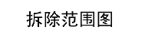
图框 |  | 更新单元名称 |  | 图框 | 7 |  |  | 黑体，字高0.009*图纸比例 | 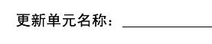
图框 |  | 申报单位（人） |  | 图框 | 7 |  |  | 黑体，字高0.009*图纸比例 | 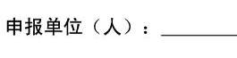
图框 |  | 图纸编号 |  | 图框 | 7 |  |  | 黑体，字高0.006*图纸比例 | 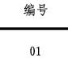
图框 |  | 区位图 |  | 图框 | 7 |  |  | 在街道办范围内用红色圆点表示更新单元所在位置；  黑体，字高0.006*图纸比例。 | 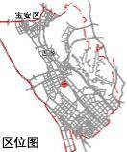
图框 |  | 指北针与比例尺 |  | 图框 | 7 |  |  | 如图示 | 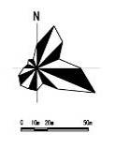
图框 |  | 相关说明文字 |  | 图框 | 7 |  |  | 黑体，字高0.006*图纸比例 | 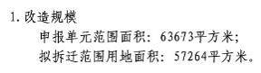
图框 |  | 图例 |  | 图框 | 7 |  |  | 如图示，说明字体为黑体，字高0.006*图纸比例 | 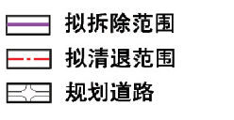
拆除范围图 |  | 拟拆除范围 |  | 拟拆除范围 | 200 | Continuous | 0.002*图纸比例 | 闭合多段线 | 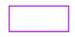
拆除范围图 |  | 满足《深圳市城市更新清退用地处置规定》的用地 |  | 拟清退范围 | 1 | Center | 0.0015*图纸比例 | 线型比例0.015*图纸比例 | 
拆除范围图 |  | 地块边界 |  | 地块边界 | 30 | Continuous | 0.001*图纸比例 | 闭合多段线 | 
拆除范围图 |  | 地块编号 |  | 地块编号 | 7 |  |  | 黑体，字高0.006*图纸比例 | 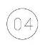
拆除范围图 |  | 规划道路边界 |  | 道路 | 7 | Continuous | 0.002*图纸比例 | 标注道路名称；  标注字体为黑体，高度0.008*图纸比例 | 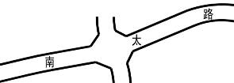
拆除范围图 |  | 现状道路、地理实体边界 |  | 地形 | 8 | Continuous | 0 |  | 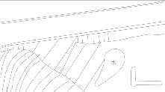
拆除范围图 |  | 范围坐标 |  | 坐标标注 | 152 |  |  | 标注格式为斜线引出标注；标注字体为黑体，高度0.008*图纸比例 | 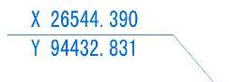
现状  权属图 |  | 文字标注 | 地块编号 | 地块编号 | 7 |  |  | 黑体，高度0.005*图纸比例 | 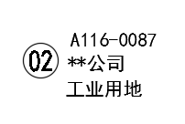
现状  权属图 |  | 文字标注 | 宗地号或用地方案号 | 权属标注 | 7 |  |  | 黑体，高度0.005*图纸比例
现状  权属图 |  | 文字标注 | 权属单位 | 权属标注 | 7 |  |  | 黑体，高度0.005*图纸比例
现状  权属图 |  | 文字标注 | 现状用地功能 | 地块功能 | 7 |  |  | 黑体，高度0.005*图纸比例
现状  权属图 |  | 权属性质 | 国有已出让用地 | 地块权属 | 20 | Solid |  | 填充 | 
现状  权属图 |  | 权属性质 | 国有未出让用地 | 地块权属 | 171 | Solid |  | 填充 | 
现状  权属图 |  | 权属性质 | 城中村用地 | 地块权属 | 70 | Solid |  | 填充 | 
现状  权属图 |  | 权属性质 | 旧屋村用地 | 地块权属 | 40 | Solid |  | 填充 | 
现状  权属图 |  | 权属性质 | 农村城市化历史遗留违法建筑处理用地 | 地块权属 | 244 | Solid |  | 填充
现状  权属图 |  | 权属性质 | 原农村集体经济组织和原村民在城中村、旧屋村范围以外形成的建成区域 | 地块权属 | 留白 | Solid |  |  | 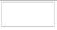
现状  权属图 |  | 权属性质 | 其他已获得用地权属证明文件的用地 | 地块权属 | 200 |  |  | 填充 | 
现状  权属图 |  | 现状权属情况一览表 |  | 权属表 | 7 |  |  | 一览表须包括宗地号、权属性质、权属单位、用地性质、用地面积、建筑面积、容积率等信息；填写字体为黑体，高度0.004*图纸比例 | 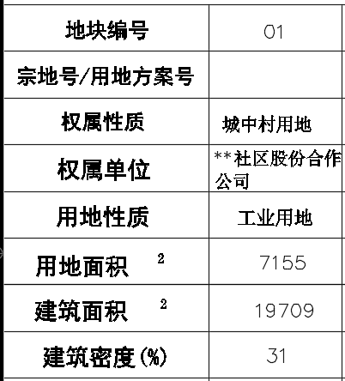
建筑物  信息图 |  | 拆除范围内建筑物编号 |  | 建筑编号 | 1 |  |  | 建筑物编号按照地块编号依次以1-01，1-02，1-03……2-01，2-02，2-03……的格式进行编号；  编号字体为黑体，高度0.005*图纸比例 | 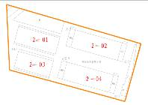
建筑物  信息图 |  | 拆除范围外建筑物编号 |  | 建筑编号－外 | 5 |  |  | 编号方式同上，编号字体为黑体，高度0.005*图纸比例 | 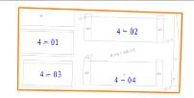
建筑物  信息图 |  | 建筑物的楼层 |  | 建筑层数 | 8 |  |  | 地形图上已有楼层、结构等信息的图纸，无需另外标注；  地形图上未标注的，以默认灰色黑体标注在建筑物中间位置，高度0.001*图纸比例。 | 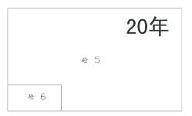
建筑物  信息图 |  | 建筑物结构 |  | 建筑结构 | 8
建筑物  信息图 |  | 建筑物已使用年限 |  | 建筑年限 | 8 |  |  | 建筑已使用年限在建筑物右上角标注，标注字体为黑体，高度0.003*图纸比例
建筑物  信息图 |  | 危房 |  | 危房 | 2 | Solid |  | 填充 | 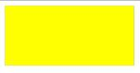
拆除范围调整图 |  | 拟增补拆除范围 |  | 拟增补拆除范围 | 4 | Center | 0.0015*图纸比例 | 线型比例0.015*图纸比例 | 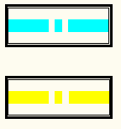
拆除范围调整图 |  | 拟删减拆除范围 |  | 拟删减拆除范围 | 2 | Center | 0.0015*图纸比例 | 线型比例0.015*图纸比例
注：建议提交cad图纸为AutoCAD 2004或AutoCAD R14格式。
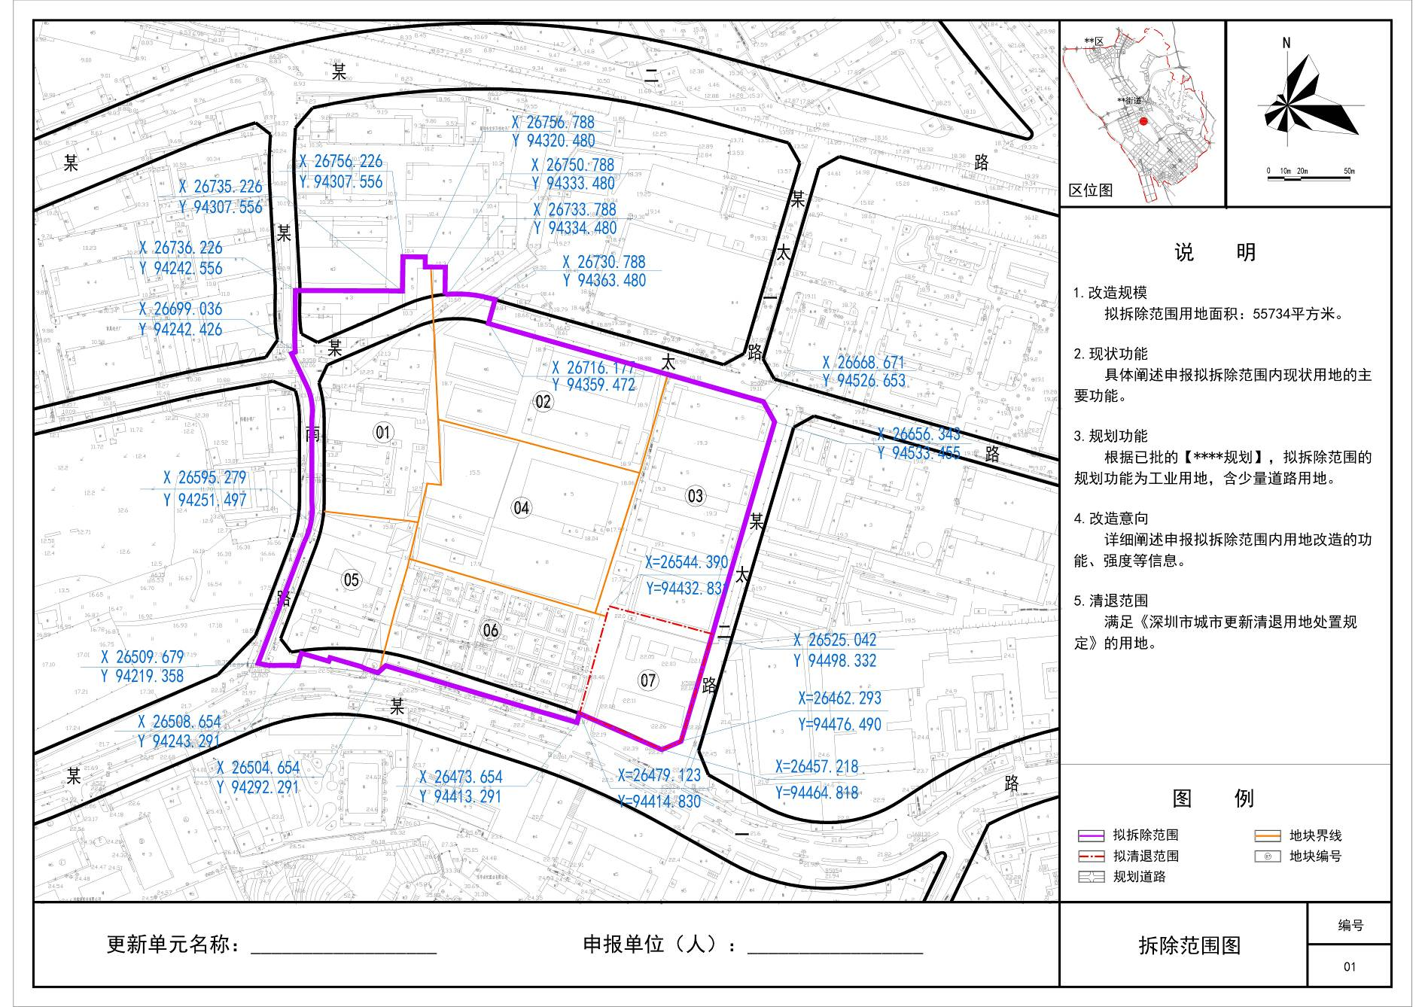

附件7：图纸范例
